열차 조회 UI 70%

결과)

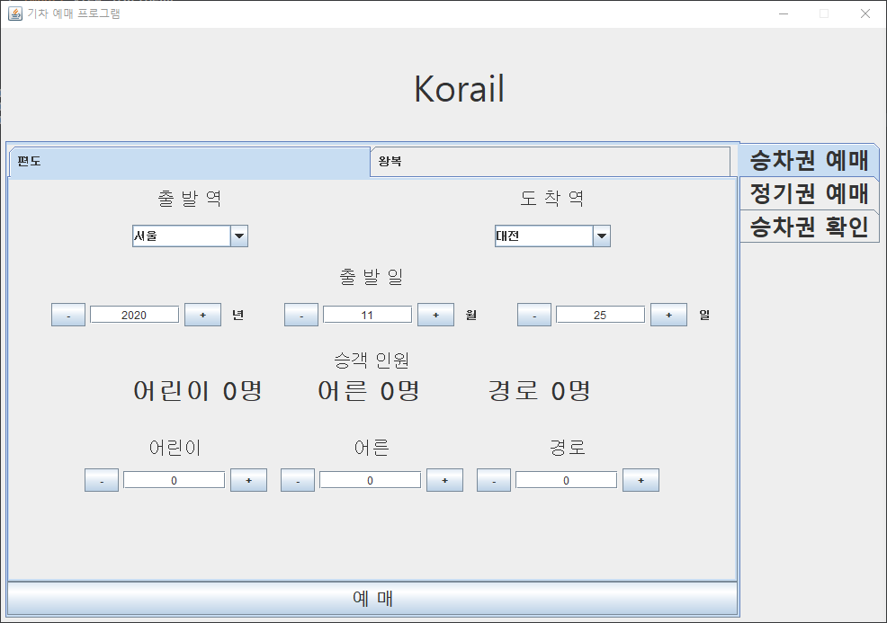 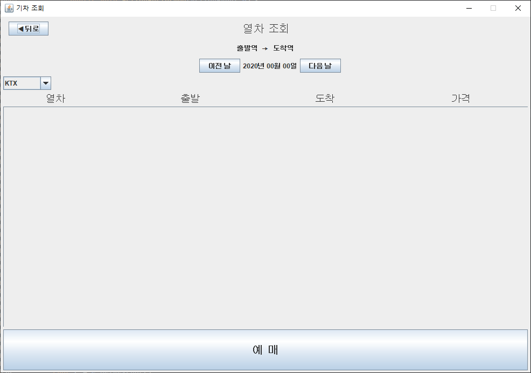

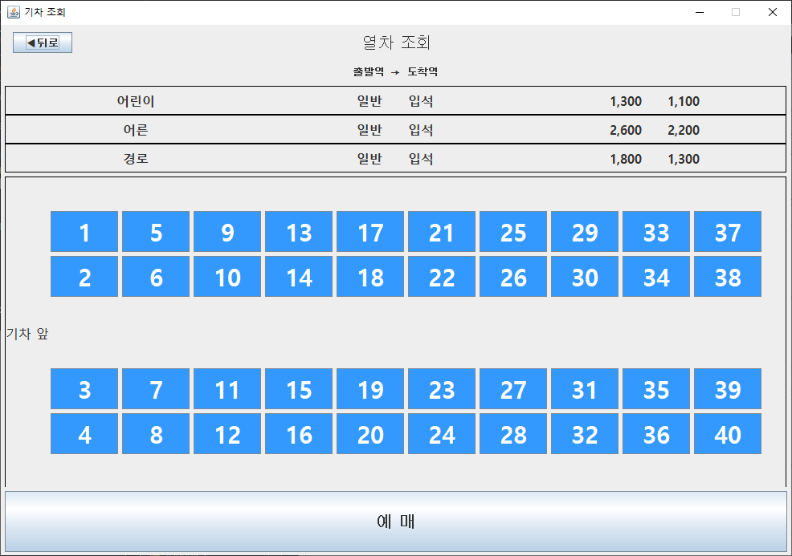

문제점)

1. 열차 조회 트래픽 제한

구현해야 할 것)

1. 승객 인원 정보 넘어가게 구현
2. 뒤로 가기 버튼 구현
3. 예매 버튼 구현

날짜, 출발역, 도착역 구현 완료

인원 수, 유저 정보 구현 필요

유저 정보 (DB에 예매 정보 등록을 위해)

MainMenu

TrainInquiry

StartMenu